CLUB DE L’Amitié Mantes, le mercredi 25 décembre 2024



**Mantes la Ville**

Sortie proposée par le club Guinet de Rosny

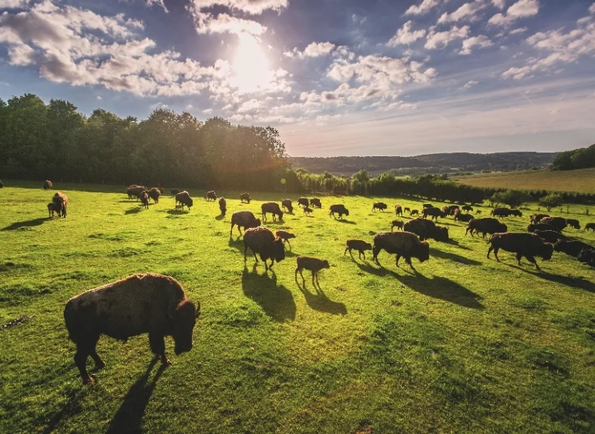 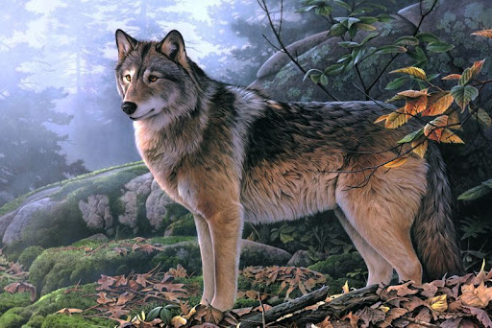

MERCREDI 21 MAI 2025

VISITE AU PARC CANADIEN des BISONS et des LOUPS à Muchedent (76)

Prix : 75 euros comprenant : les visites, le repas et le transport

Le matin : Nous vous emmènerons découvrir avec des camions militaires le troupeau

daims, biches et bisons directement sur l’exploitation.

Visite guidée durée 1h15-1H30.

Le midi : Un repas vous sera servi Apéritif, entrée, plat, dessert et café

Boissons : vin rouge ou rosé

L’après-midi : Nous vous emmènerons en parcours pédestre en forêt afin de

découvrir les différentes meutes de loups.

Visite guidée d’une durée 1H15- 1H30. (1,9km)

**Attention :**

**Des chaussures adaptées aux chemins de terre sont fortement recommandées**.

**Dernier délai d’inscription le lundi 05 mai 2025**

**CLUB DE L’AMITIE,** 30 rue du Colonel Moll, 78711 Mantes la Ville

Téléphone : 01 34 77 43 62 – Courriel : clubdelamitiemlv@gmail.com